**專題報告**

**Reliable In-Network Aggregation**

本專題探討了如何在軟體定義網路(Software-defined Networking, SDN)環境下，利用P4語言實作在TCP連線中運作的資料聚合機制。此機制由三個核心部分組成：Reliable、In-Network 以及 Aggregation。主要目的是讓資料透過可程式化交換機在網路內部處理資料而非常見的終端，從而提高資料處理的效率。

|  |  |  |
| --- | --- | --- |
| **專題參與學生** | **工作內容** | **比例** |
| 王敬智  機械工程學系4B  資訊工程學系雙主修 | TCP cheater、p4架構、簡報撰寫與報告 | 50% |
| 吳典謀  機械工程學系4B  資訊工程學系雙主修 | Ring Buffer、發送端與接收端、簡報撰寫與報告 | 50% |

**指導教授:**

**實驗架構與Reliable In-Network Aggregation:**

本項專題由三個核心機制組成，即是組成專題名稱的Reliable、In-Network以及Aggregation三個部分。專題內容主要是在P4語言所執行的軟體定義網路(Software-defined Networking)環境下，實作出可程式化交換機可在TCP的連線中運作的資料聚合/融合機制。

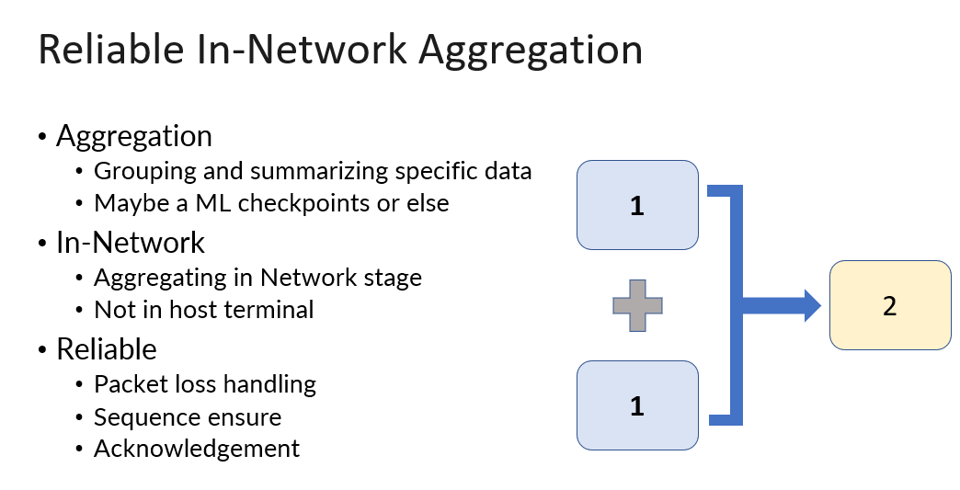

**實驗方式：**

實驗利用Mininet模擬網路環境，產生出對應的拓樸，終端之間使用運作P4語言的bmv2網路模擬交換機，形成一個小型的獨立模擬網路。

實驗係利用python撰寫之socket程式，於每個sender與receiver間都建立TCP connection，再利用scapy或是iperf來發送封包。封包完成剖析後，switch利用TCP的header來作為辨識封包順序的手段，並將每個封包攜帶的payload存在switch內部的register中。在每個特定序號之payload收集完成後，便會將最終的資訊傳送給接收端的host，因此資料的處理是在網路內完成的，而非傳統的操作終端。

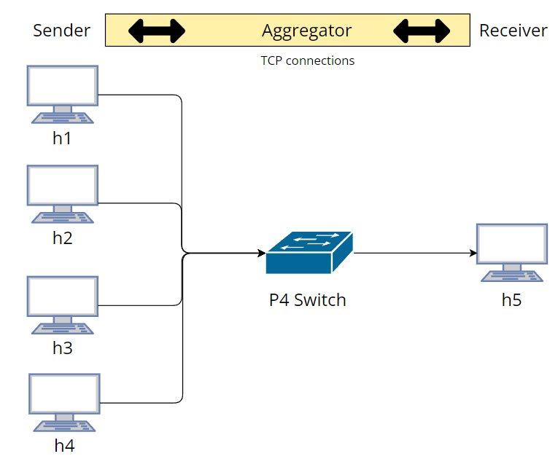

拓樸示意圖

**實作細節：**

實作由兩個機制組成，分別是TCP連線的維持機制以及switch內的資料結構維護方式。TCP屬於RDT，運作機制內會有許多對於封包順序的確保機制，如seq_num & ack_num。在實體的可編程交換機上，暫存器的空間通常是有限的，如何確保在有限的空間內，可以對於由網路端不斷傳輸的資料做正確的處理就是設計的重點。

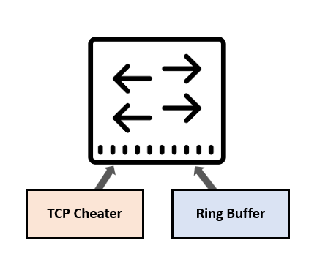

組成示意圖

TCP cheater

維持TCP連線機制的方法，我們自己稱他為TCP cheater，即透過修改封包內容的方式，欺騙每個終端他的TCP packet是沒有被修改過的。TCP的封包格式是由fixed length header 和option variable length field組成的，因此在parse完fixed length header後，必須使用sub-parser來對可變長度的header做解讀，取出後面重新計算checksum時會用到的option field，不過這邊由於僅需要SACK的部分，因此關閉了timestamp這個option欄位。接著利用TCP以sequence number以及acknowledge number來確保雙方已接收的Byte量這個機制，我們在每個sender以及receiver端完成TCP handshake後，將該TCP connection的initial sequence number以及initial acknowledge number至register內。如此我們控制封包送出時的payload大小為1024 Byte，配合以下公式：

relative_sum=((initial_seq_num-seq_num)>>10)+1

就掌握每個封包進入switch時，對應於第一個封包的順序，後面我們就可以利用這個順序做payload的處理。

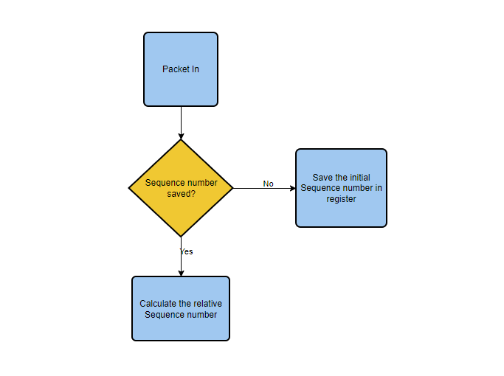

對於封包的處理方式，當資料取出時未滿足傳輸條件時，封包會直接被drop；而當四個發送端的同序號資料都送達switch時，完成加總的資料會被放入最後一個抵達的該序號封包並準備送出。由於前期在parser內已經完成資料的剖析，因此這邊可以直接將最終的結果放入對應的data段內。由於該封包可能來自不同的sender，若是直接送出，可能會使得TCP sequence number錯誤，導致大量錯誤重傳，因此這邊我們選擇其中一個sender做為leader，並以該sender與receiver的TCP connection做為主要的傳輸通道，如下圖所示:

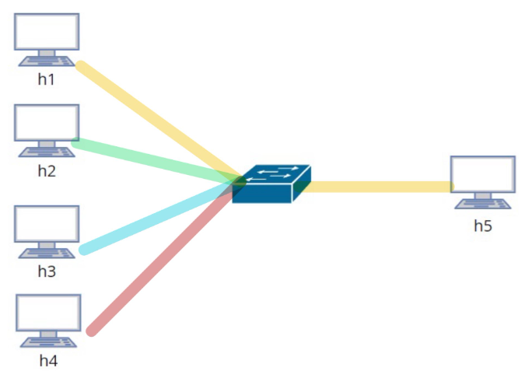

非leader sender的封包會在switch被drop掉，僅有被改為leader sender資訊的封包會被傳送至h5，其餘3個TCP connection由link上看沒有任何流量至h5。

將所有要傳送至receiver的封包header全部改為該sender與receiver的IP、TCP資訊，並重新計算checksum，防止TCP的連線出現錯誤導致大量的重傳封包產生。在最後傳輸前，由於TCP的檢查和checksum機制，因此封包會在重新計算checksum後才送至egress port階段。

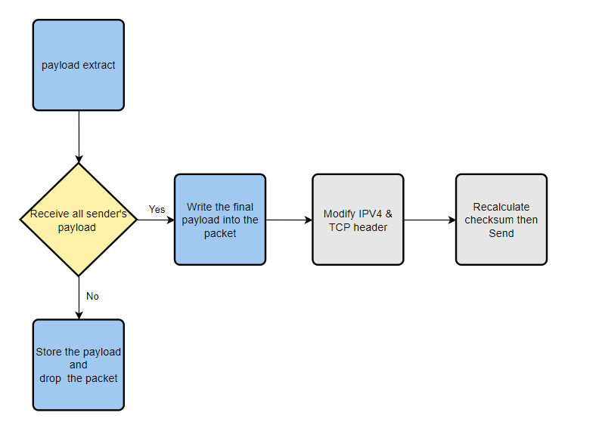

在封包傳輸後，由於封包是由leader sender的TCP connection送達的，因此僅會有leader sender收到ACK封包，但在正常的TCP運作情形下，由於其他三個sender也已對receiver送出封包，因此receiver必須回覆所有的sender才能使TCP 重傳停止並繼續傳送。由於receiver實際上只收到來自leader sender的一個封包，因此其他三個sender將無法收到來自receiver的ACK封包。因此，我們使用multicast功能配合條件判斷，在收到來自receiver的ACK封包時，會先計算出該封包的relative_seq_num，確認該封包是payload的ACK封包，接著對其使用multicast的功能，將封包由ingress端clone至所有port的egress端。如下圖所示:

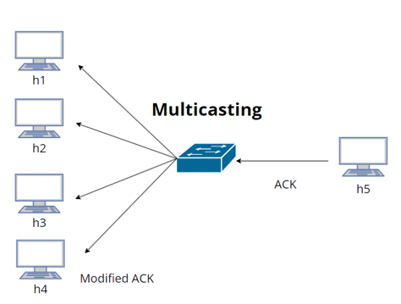

離開ingress stage前，會利用meatadata將每個sender的TCP connection資訊記錄下來並攜帶至egress port，再由egress stage修改封包資訊完成對每個TCP connection的復原以及checksum重新計算，使每個sender都收到對應的ACK封包。

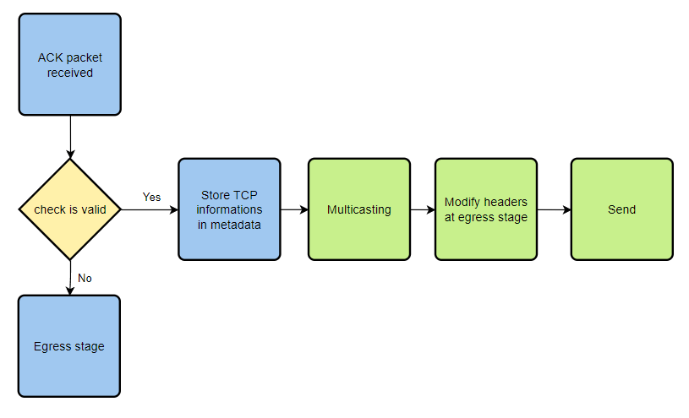

Ring Buffer

　　為了將發送端的封包所攜帶的資訊聚合，我們需要維護一個資料結構來儲存封包的序號、封包內的payload資料以及目前聚合的進度，此資料結構如下圖所示：

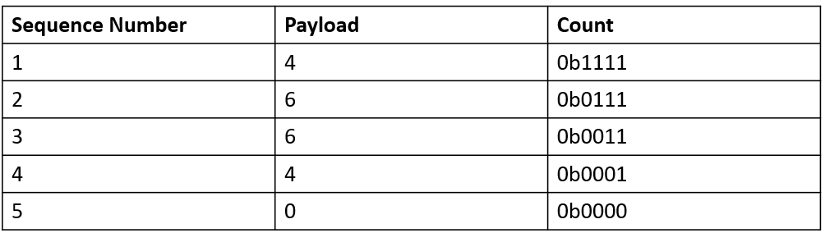

　　Sequence Number欄位會儲存封包的序號，Payload會儲存目前聚合的資料，Count則會以二進位的方式記錄已聚合的發送端，避免重新聚合。

　　由於P4語言與硬體限制無法進行搜尋，Sequence Number在buffer中的排列一定照著順序，使我們可以用序號取餘數得到此序號儲存空間的指標。並且為了記錄buffer的使用情形，我們另外維護了兩個指標min_index與max_index，min_index指向未被ack的最小序號，max_index則指向最大序號。

　　根據上圖的例子，1號的Count欄位皆為1，代表每個發送端都已聚合過。2到4號的Count有幾個位元為0，代表有幾個發送端未聚合。5號的Count的全部位元為0，代表沒有任何發送端聚合過。因此在上圖的情況下，min_index指向2號，max_index指向4號，如下圖。

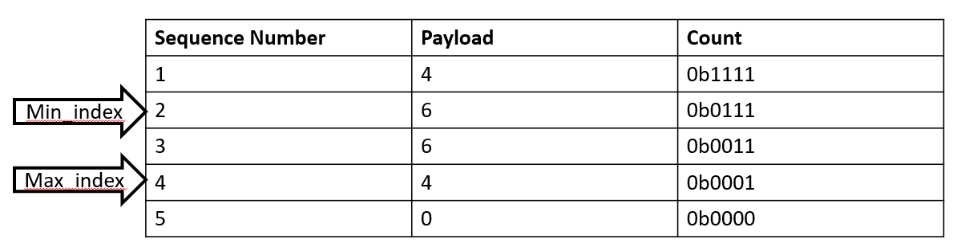

　　在發送端的封包進到switch時，將序號與min_index和max_index對應到的序號比較後有三種情況：

1. 小於min_index：代表進來的封包已經被聚合過了，因此此封包會直接丟棄。
2. 在min_index與max_index之間：代表進來的封包序號正在被聚合，因此可以直接聚合，並更改相對應的Count位元。
3. 大於max_index：代表進來的封包序號是第一次見到，在檢查有空位後可以把payload存在空位中，並更改max_index。

　　在聚合的封包送到接收端後，接收端會回傳ack。在switch接收到ack後會更改min_index，並把ack廣播到所有的發送端。

**實驗結果**

　　為了測試演算法與實作在不同環境下的結果，使用以下四種環境進行測試：

1. Sufficient Bandwidth

所有的link都有足夠的頻寬，並預期每個link都將有差不多的速率。我們將頻寬設定在1Mbps，不過由於模擬環境與硬體效能限制，最高只能跑到700kbps，且傳輸的速率會有較大的波動。由實驗結果圖可以得知，每條link的速度皆是差不多的，與預期的結果幾乎相符。

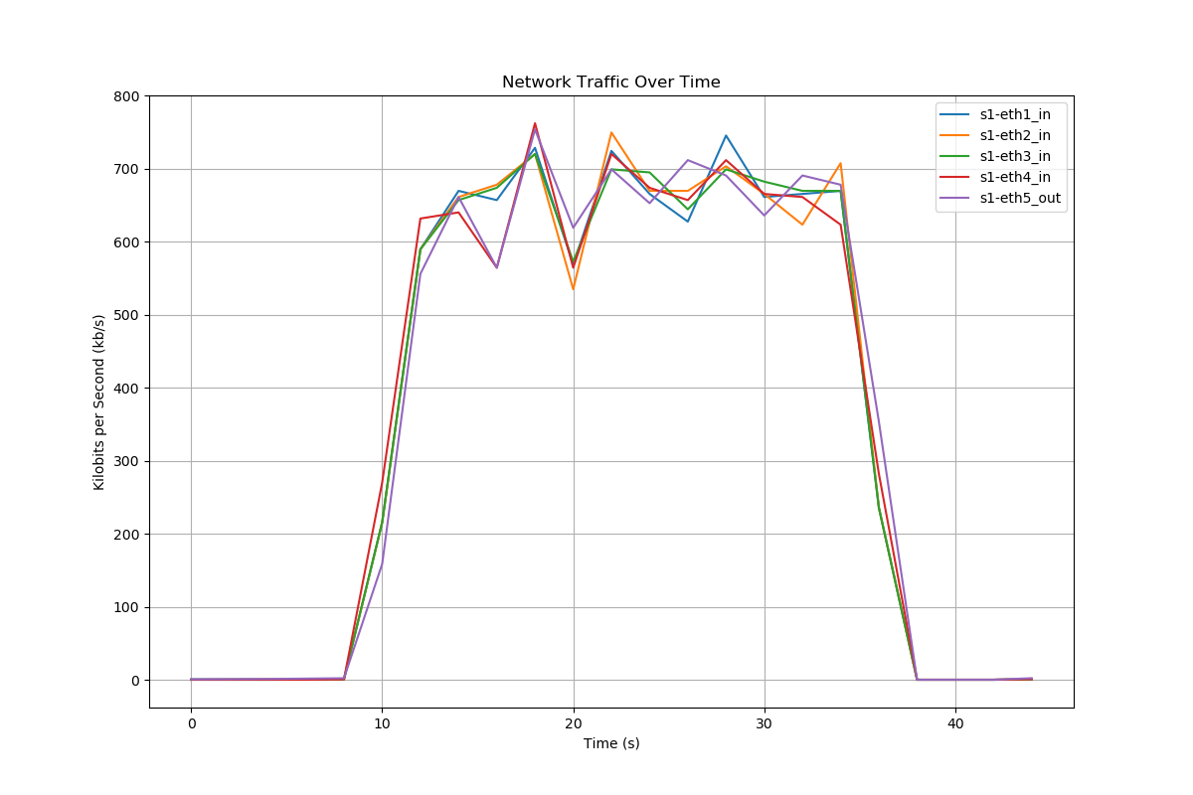

1. Single Slower Sender：

將其中一個發送端的頻寬調較其他三個發送端低。預期結果是速率將因為TCP的機制收斂至接近較低頻寬的發送端。由實驗結果圖也可以得知，儘管一開始其他發送端速度較快，但運作一陣子後，會收斂至相近的速度。

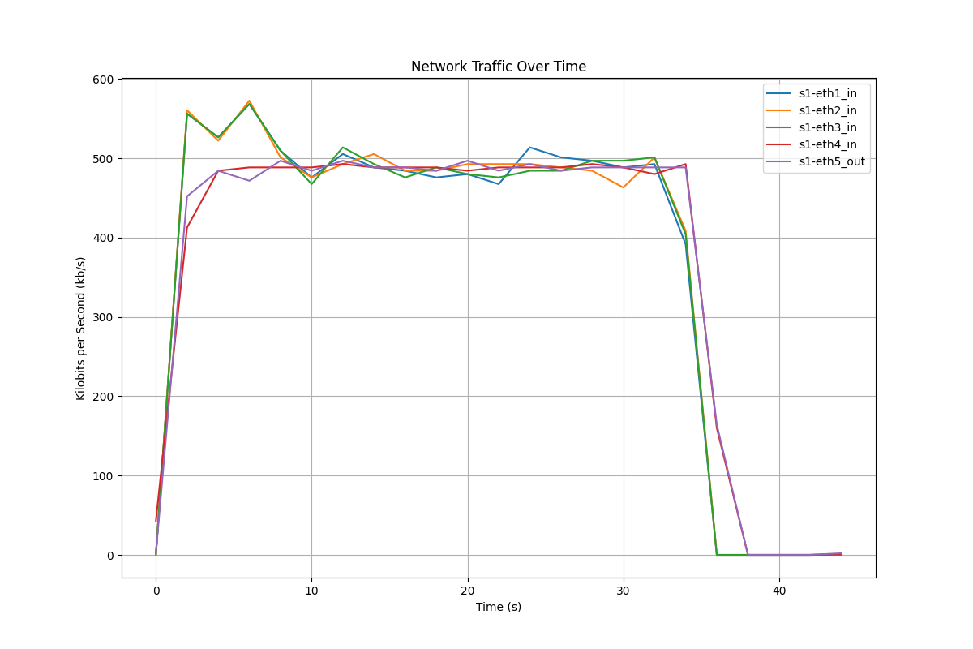

1. Slower Receiver：

接收端的頻寬較低，其餘發送端正常頻寬的情況下，預期瓶頸會發生在switch往接收端的link上，因此速度應收斂至與至接收端相同的速率。在下圖實驗結果中可以看到與第一個情境類似的結果，但由於瓶頸出現在接收端至switch的link上，因此整體速度比第一個情境低。

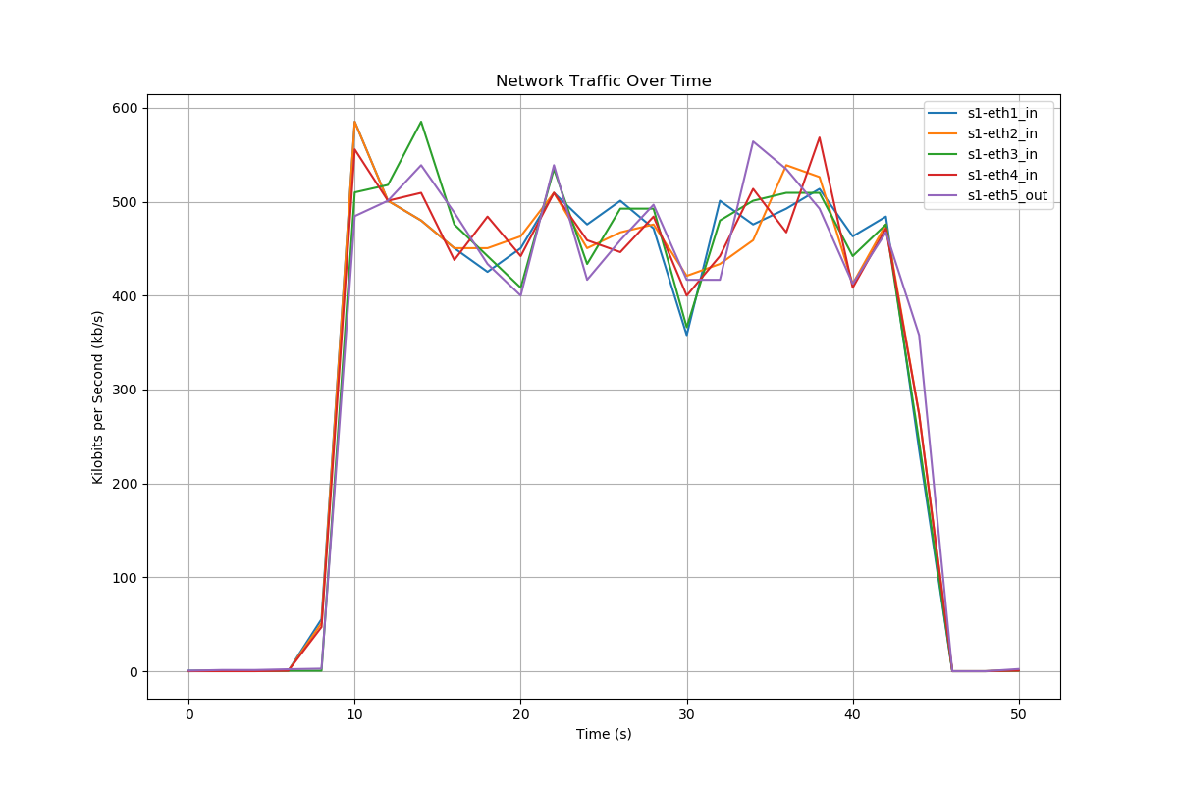

1. All Different Bandwidth：

所有的發送端與接收端頻寬都不同。可以看到較大頻寬的發送端速度在開頭會較快，之後收斂在最慢的頻寬附近，與我們預期的行為模式相符。

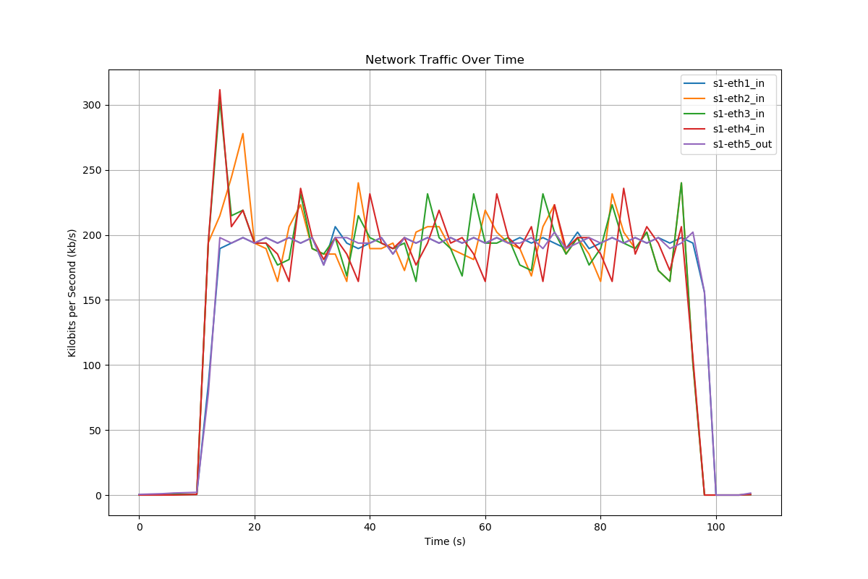

**改進空間:**

實驗結果出來後，我們發現Ring Buffer與TCP的組合會造成在Ring Buffer填滿後，快的發送端繼續發送，接著聚合後清出Buffer空間，最後產生空洞，雖然依然可以繼續運行，但遇到這種情況時效率偏差，因此教授推薦使用Hash Table作為Buffer解決Ring Buffer會產生碎片的問題。我們實作後，發現Hash Table的碰撞太容易發生，空間的利用率比Ring Buffer還要差上許多，且由於P4的環境內不支援執行時使用迭代方式對資料結構做操作，因此在probe空的暫存器上我們並沒有想到更好的方法，並維持原本Ring Buffer的設計，希望之後若有機會可以找到更好的方法。